Лекция 3

Язык PL/SQL

Характеристика языка PL/SQL:
- процедурное расширение языка SQL;
- содержит элементы объектно-ориентированного программирования (т.е. может создавать программные объекты)- отличие от T-SQL;
- блоки, процедуры, функции, пакеты, объектные типы;

Анонимный блок PL/SQL – блок не имеющий имени – блок команд, который воспринимается как программа на PL/SQL.

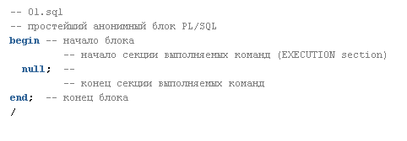

Главным признаком того, что это скрипт PL/SQL является begin. Означает, что до оператора end будет идти код PL/SQL.

Null - простейший оператор, который нужен для того, чтобы показать явно отсутствие действия.

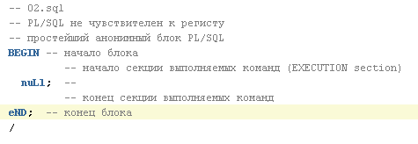

Программа на PL/SQL состоит из нескольких секций:
Обязательной из которых является только одна.

- Секция объявления и секция исполнения
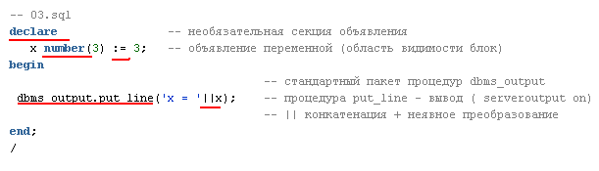

Функция put_line – выводит в выходной поток сервера строку.

- Секция исключительных ситуаций (для обработки исключений, которые возникают в программе)

Состоит из подсекций (when), каждая указывает на тот тип исключений, который обрабатывает (then).

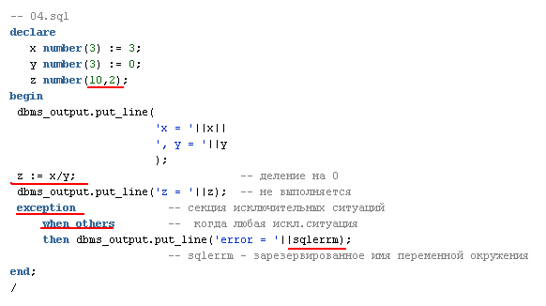

Функция sqlerrm – выводит стандартное сообщение об ошибке.

- Вложенные блоки

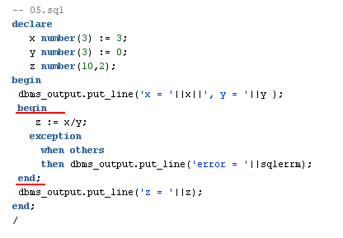

- Типы данных PL/SQL (не путать с типами данных базы данных):
  - скалярные (Scalar);
  - ссылочные (Reference);
  - составные (Composite);
  - большие объекты (LOB).

- Скалярные типы данных можно разбить на семейства:
  - символ/строка;
  - число;
  - булев;
  - дата/время.

Семантика символов.

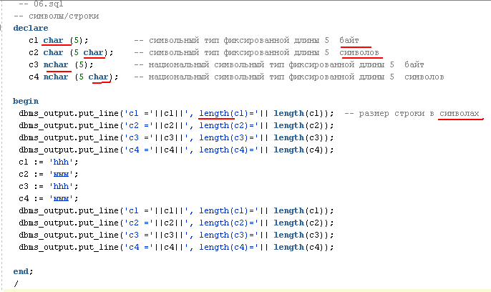

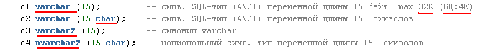

Числовые типы данных

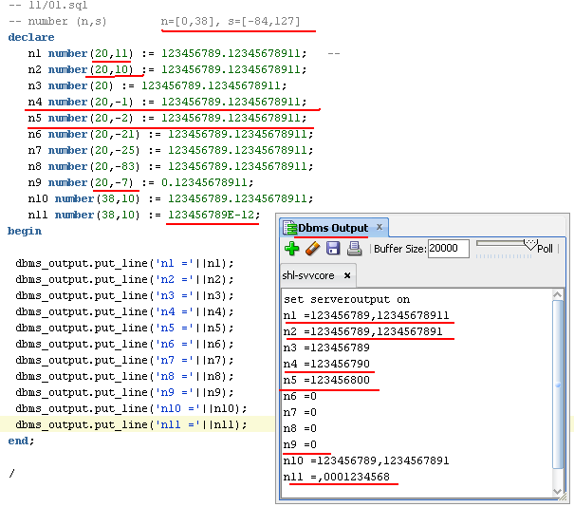
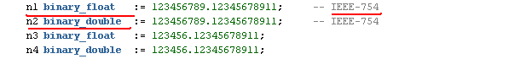

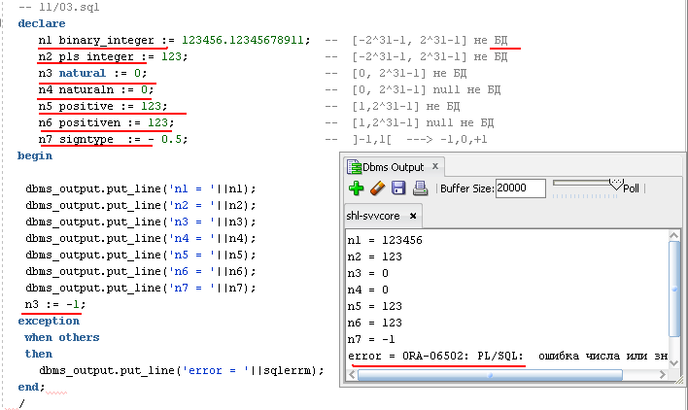

Булев тип

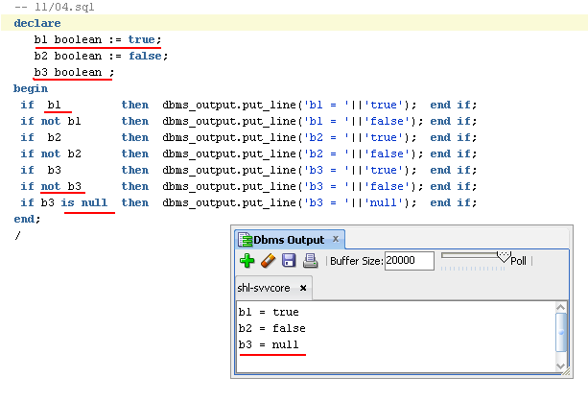

- Константы – переменные, значения которых задается один раз и навсегда.

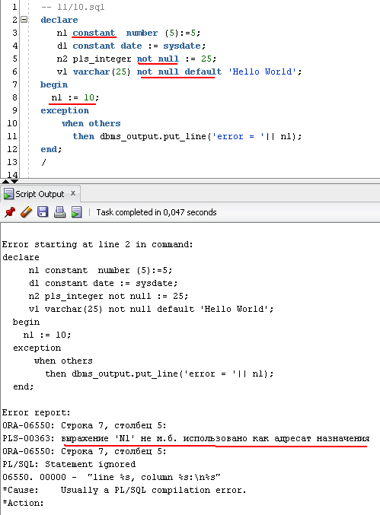

- %TYPE, ROWTYPE% - ключевые слова

%TYPE - ключевое слово, которое ссылается на тип объекта.

ROWTYPE% - ключевое слово, которое позволяет создать структуру, которое содержит внутри себя поля.

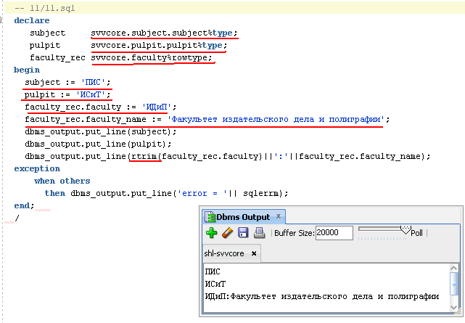

Функция rtrim – сжатие справа

- Переменные связи

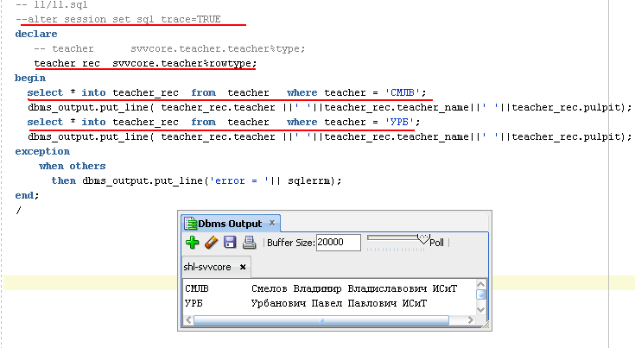

Select в PL/SQL возможен только в точной выборке. Т.е. из select возвращается одна строка и помещается в соотв. поле.

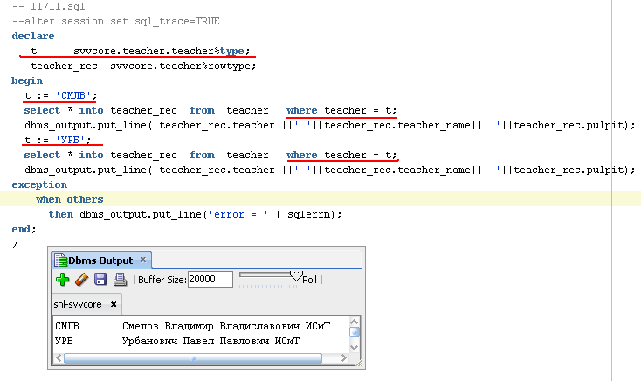

- Операторы условия IF, CASE

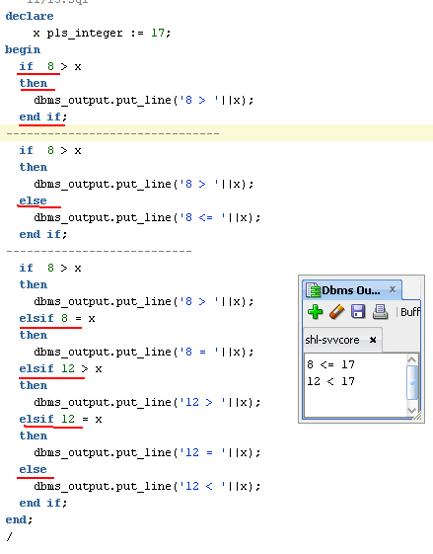

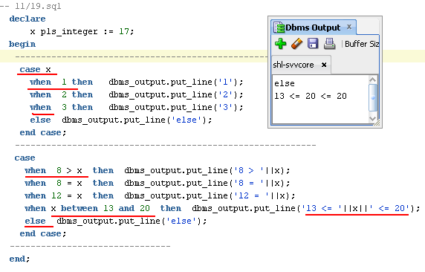

- Циклы loop, for, while

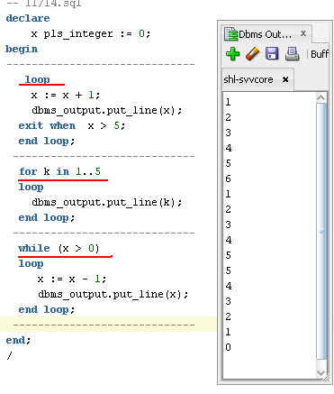

- SELECT, неявный курсор, исключения, атрибуты неявного курсора

При использовании запроса select в Pl/SQL, это значит что мы используем, так называемый неявный курсор.
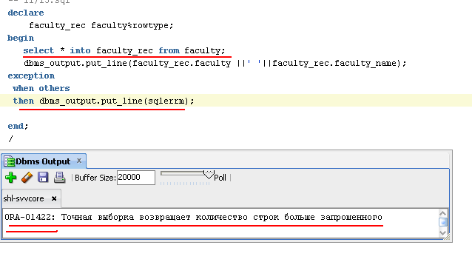

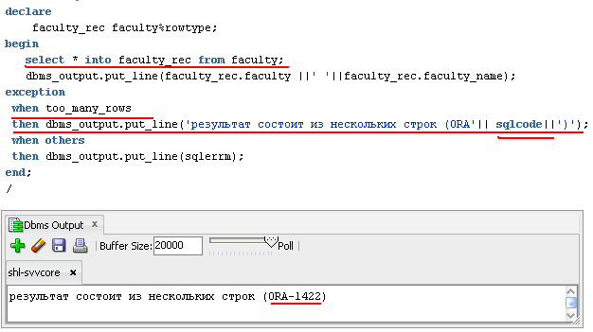

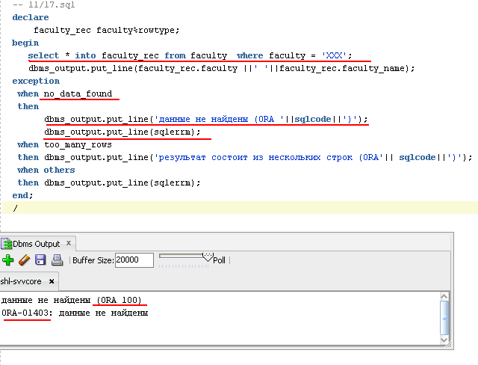

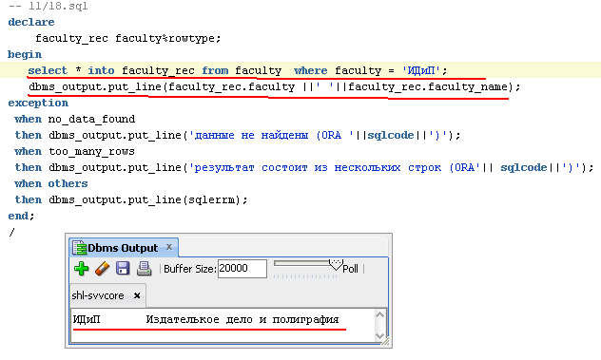

С каждым курсором связаны следующие атрибуты:
- %found – истина, если найдено по select
- %notfound – истина, если ничего не найдено
- Isopen – открыт ли курсор
- Rowcount – кол-во считанных строк
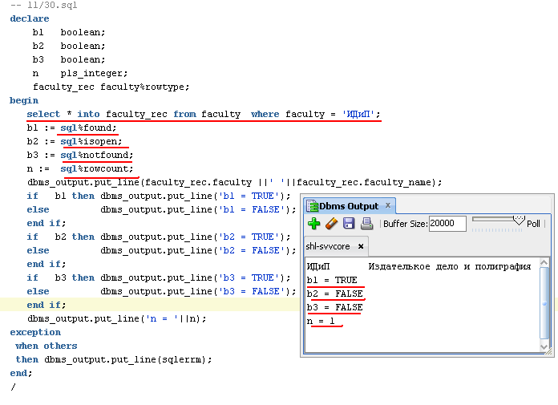

- UPDATE
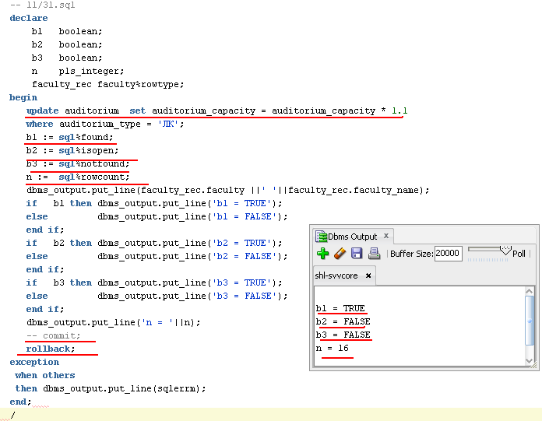

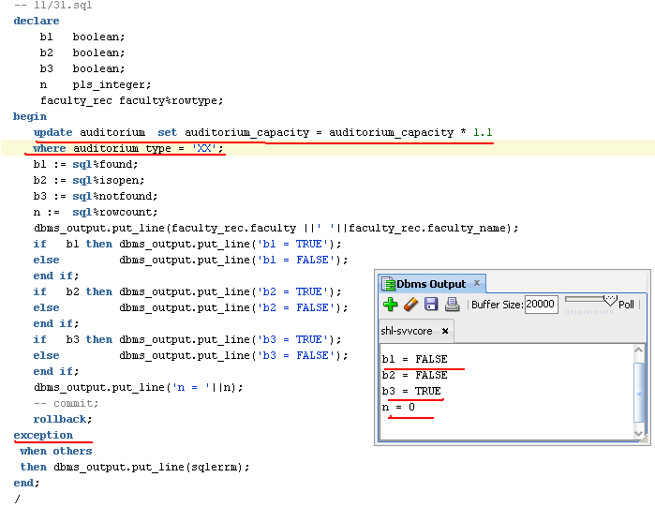

- INSERT

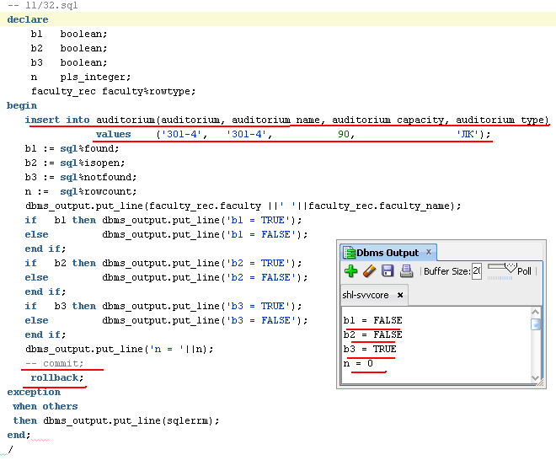
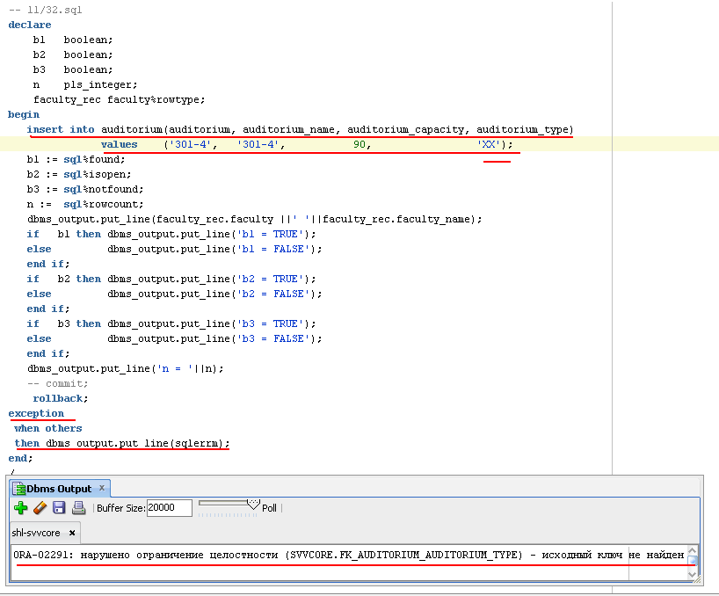

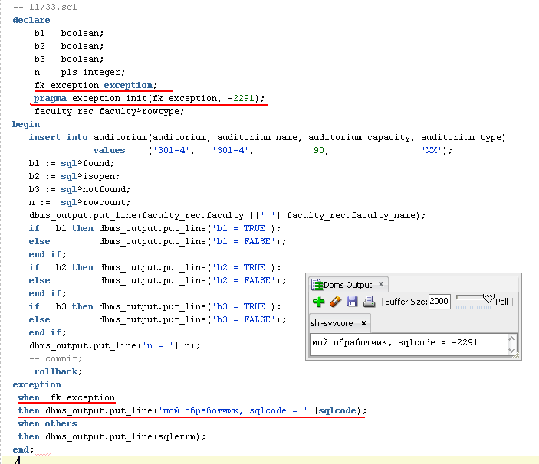

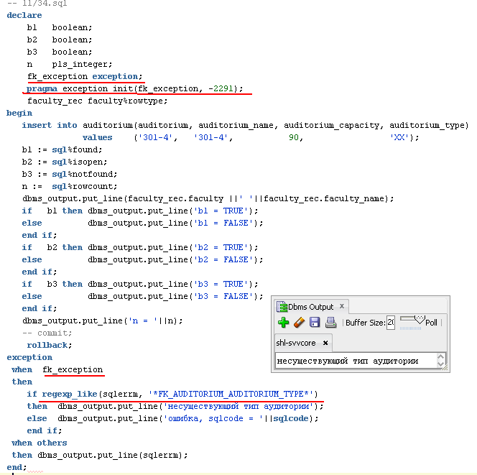

Функция regexp_like – выражение, которое ищет подстроку

- DELETE

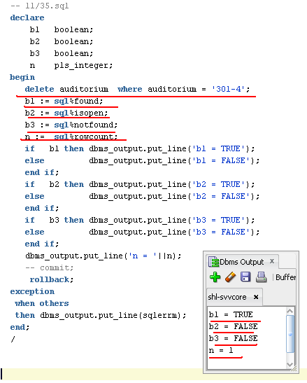

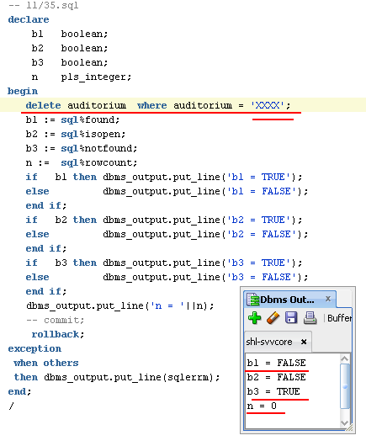

Returning – специальная конструкция, благодаря которой та выбранная строка помещается в указанные переменные.
Работает только при точной выборке.
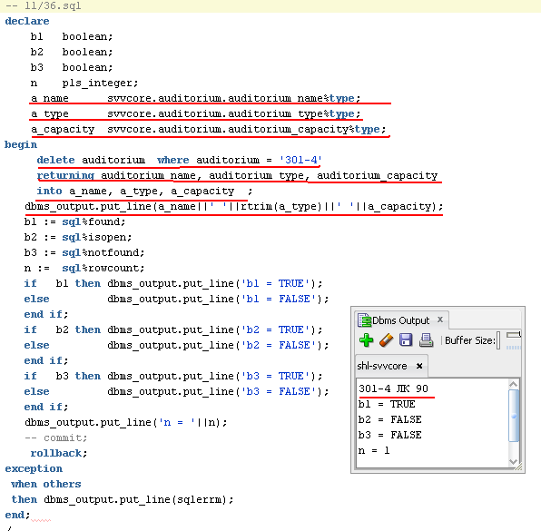

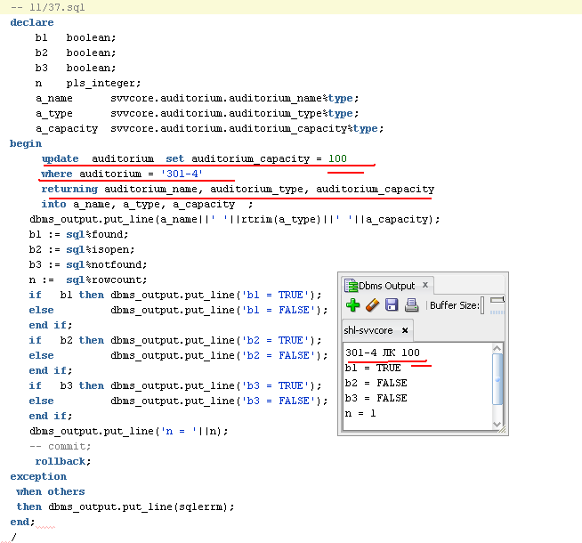

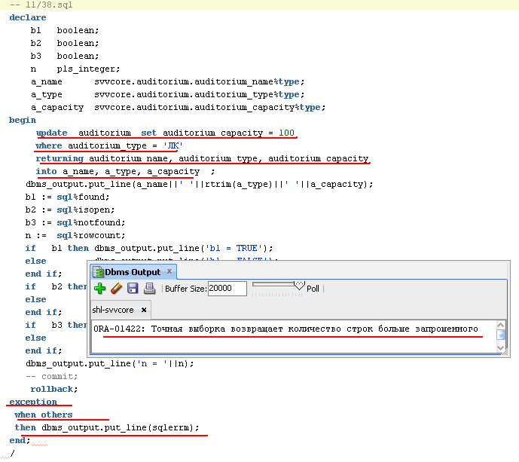

- Явные курсоры

Курсор Oracle – указатель на область в которой хранится: 1)строки запроса, 2)число строк, 2)указатель на разобранный запрос в общем пуле.
Открытие курсора – создание контекстной области.

Все курсоры Oracle статические (сразу все строки выбираются в память) и локальные.
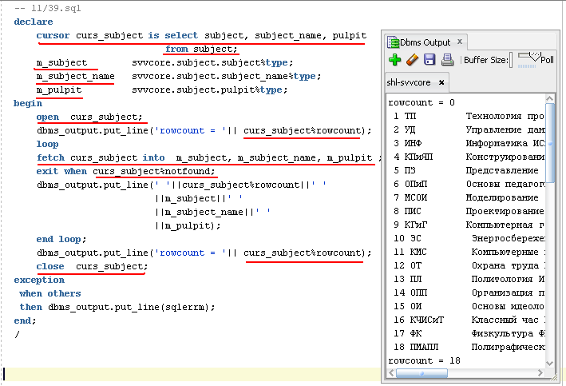

Существует несколько вариантов считывания данных курсором:

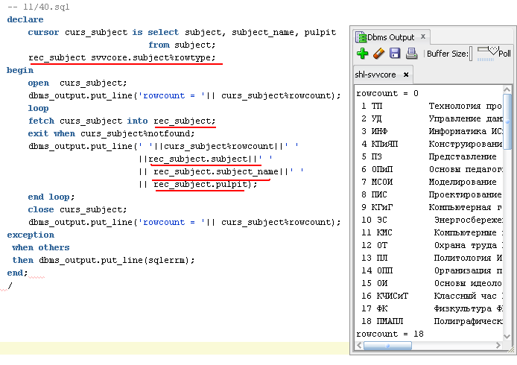

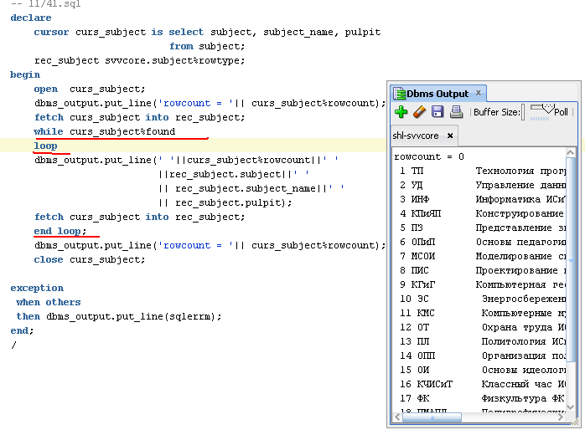

Самый экономный способ работы с курсором (не открываем и не закрываем явно)
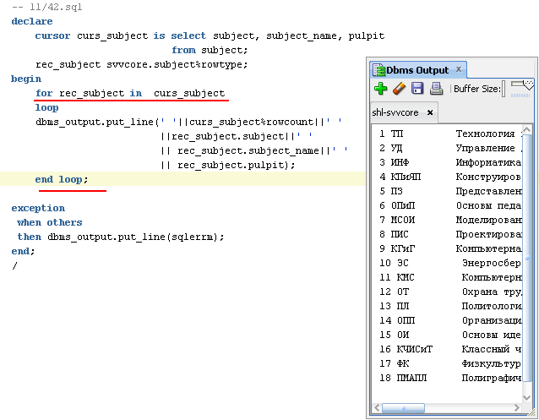

Курсоры с параметрами

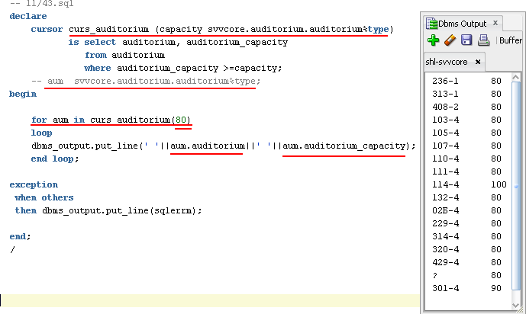

- DELETE, UPDATE WHERE CURRENT OF – обрабатывает текущую строку

for update – конструкция, блокирующая возможность изменения строк, прочитанных курсором

